Procédure d’inscription au MOOC

Si vous avez déjà suivi le MOOC l’année dernière, commencez par vous en désinscrire : cliquez sur la molette puis sur « unenroll ».
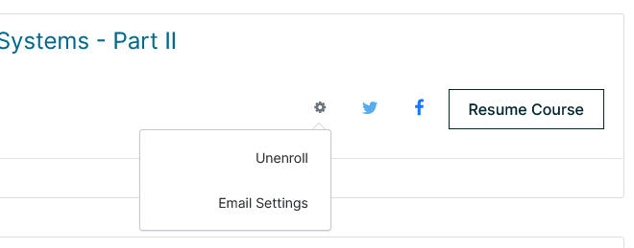

Pour vous inscrire au cours en ligne de « Spiritualités et interculturalité en contexte de soins » sur edX.org, connectez-vous d’abord avec votre compte institutionnel sur la plateforme edx.org.

Ensuite, cliquez sur ce lien :
https://ecommerce.edx.org/coupons/offer/?code=PSO6LQCJTJLAHFKE puis cliquez sur le bouton ‘Enroll Now’.

Ce lien est privé pour les étudiant·es du cours. Grâce à ce lien, vous serez immédiatement inscrit·es dans la « trajectoire certifiante » du MOOC, ce qui vous donne un accès illimité dans le temps et l’accès aux évaluations. Normalement, cette trajectoire certifiante est une option payante mais, en tant qu’étudiant·es inscrit·es, vous ne devez pas payer pour cette option.

Ce lien est valable jusqu’au 28 mai 2023. Merci donc de vous inscrire dans le cours en ligne avant cette date.

Comment se créer un compte institutionnel sur edX ?

Au moment de vous inscrire, il vous sera demandé de créer un compte utilisateur sur la plateforme edX.org (Register en anglais). Pour créer ce compte, merci d’utiliser votre adresse email institutionnelle (celle de votre haute école ou université). Ceci est important pour autoriser votre passage sans payer dans la trajectoire certifiante.

Choisissez votre nom d’utilisateur attentivement, car vous ne pourrez plus le modifier par la suite.

Une fois le compte créé, vous allez recevoir un email automatique vous demandant d’activer votre compte. Cliquez sur le lien contenu dans l’email (cela permet simplement à la plateforme de vérifier que votre adresse email existe).

Attention ! En cas de problème, ne supprimez jamais votre compte ! Il serait en effet impossible d’en créer un nouveau avec le même email.

Si vous avez déjà un compte utilisateur institutionnel sur edX (parce que, peut-être, vous avez suivi un autre MOOC dans un cours précédent), il ne faut plus vous créer un compte (Register) mais bien vous identifier (Sign In) à l’aide de votre compte existant.

Pour toute question ou problème technique, merci de contacter Virginie Renson : virginie.renson@uclouvain.be.

